吴忠市三羊纺织有限公司“12·31”一般

机械伤害事故调查报告

吴忠市事故调查组

2024年1月

目 录

一、事故基本情况

**（一）事故发生单位概况及相关单位概况**

**（二）事故发生经过**

**（三）事故现场勘查情况**

**（四）事故伤亡及直接经济损失**

二、事故应急救援及处置情况

**（一）事故救援情况**

**（二）事故处置情况**

**（三）善后处理情况**

三、事故原因分析

**（一）直接原因分析**

**（二）间接原因分析**

**（三）事故性质认定**

四、对事故相关责任人和责任单位的处理建议

**（一）对事故责任人的处理建议**

**（二）事故相关单位及处理建议**

**（三）对相关监管单位的处理建议**

五、事故整改建议和防范措施

吴忠市三羊纺织有限公司“12·31”一般

机械伤害事故调查报告

2023年12月31日17时10分左右，吴忠市三羊纺织有限公司发生一起一般机械伤害事故，造成1人死亡。

事故发生后，市委、市政府领导高度重视并作出批示，要求立即开展事故调查处理，严肃追究事故责任单位和有关责任人员的责任，深刻汲取事故教训，举一反三，提出针对性事故防范措施。根据《中华人民共和国安全生产法》、《生产安全事故报告和调查处理条例》等有关法律法规规定，经市人民政府批准，成立由市政府副秘书长马鹏飞、市应急管理局局长郭辉为组长，市公安局、工信局、应急管理局、总工会，利通区应急管理局，金积工业园区应急管理和生态环境局工作人员及相关专家为成员的吴忠市三羊纺织有限公司“12·31”一般生产安全事故调查组（以下简称事故调查组）。

事故调查组按照“四不放过”和“科学严谨、依法依规、实事求是、注重实效”的原则，通过勘查事故现场、调查询问当事人、查阅有关资料和分析论证，查明事故发生的经过、原因、人员伤亡情况和直接经济损失，认定事故性质和责任，并针对事故提出了防范措施。

调查认定，吴忠市三羊纺织有限公司“12·31”一般机械伤害事故是一起企业落实安全生产主体责任不到位、作业现场安全管理不规范、作业人员违规作业而导致的生产安全责任事故。

一、事故基本情况

**（一）事故发生单位及相关单位概况**

**1.出租单位**

宁夏法福来食品科技有限公司成立于2011年12月27日，注册资本壹亿零伍佰万圆整，位于吴忠金积工业园区长河路271号，法定代表人顾涛。经营范围为食用油、小麦粉、挂面、小杂粮的销售；大米的生产销售；农副产品收购与销售；食品加工销售；农产品网上销售及服务；厂房租赁、房屋租赁；预包装食品（按照《食品经营许可证》许可范围经营）、干果、水果、蔬菜调味品的批发零售；乳制品、肉制品、水产品等附属产品的批发零售（依法须经批准的项目，经相关部门批准后方可开展经营活动）。

**2.承租单位**

吴忠市三羊纺织有限公司成立于2002年5月27日，注册资本柒仟万圆整，位于吴忠市利通区金积西大街21号，法定代表人顾旭。公司经营范围为危险化学品包装物及容器生产；包装装潢印刷品印刷；食品用塑料包装容器工具制品生产；道路货物运输（不含危险货物）；塑料制品制造；塑料制品销售；食品用塑料包装容器工具制品销售；产业用纺织制成品制造；产业用纺织制成品销售。公司现有职工113人，其中发生事故的纸塑复合车间27人。公司实行总经理负责制，总经理顾少华，分管行政、安全副总经理马耿，设有安环部（部长邓瑞祥），财务部（部长李振秋），办公室（主任马刚），销售部（部长吴少全），生产部（部长王士泰），生产部下设拉丝车间（主任刘高勇），圆织车间（主任张伟），集装袋车间（主任任慧芳），吊带车间（主任沈波），联裁车间（主任丁贵宝），纸塑复合车间（主任郭长俊）。

**3.租赁关系**

2023年1月2日，宁夏法福来食品科技有限公司与吴忠市三羊纺织有限公司签订了《厂房租赁合同》，同时签订了《安全生产管理协议》，约定了消防、安全管理责任。

**（二）事故发生经过**

2023年12月31日上午，吴忠市三羊纺织有限公司纸塑复合车间3号制袋机操作工何萍发现操作台有静电打人（静电释放），旁边的升降平台（固定式液压升降平台，事故设备，简称升降平台）只能提升，不能下降。下午15时30分左右，何萍向纸塑复合车间主任郭长俊反映了这一情况。郭长俊打电话通知公司电工盛**（事故中死亡）前往维修。16时17分左右，盛**进入纸塑复合车间对3号制袋机操作台静电问题进行检查，使用万用表进行测量。之后，盛**找到郭长俊说机器带电是因为静电问题，需要一截电线，郭长俊找到电线交给盛**。盛**回到车间用电线在3号制袋机操作台做了接地，解决了静电问题。然后，盛**开始测试升降平台状况，检查只升不降的问题，一段时间后，盛**出去了一趟，回来后给升降平台操作箱换了两个按钮，但是问题仍然没有解决。16时30分左右，盛**进入升降平台地坑内部进行检查，16时40分左右，盛**在地坑里喊何萍，让她按一下升降平台操作箱的下降按钮，何萍按了下降按钮后，升降平台晃动了一下，但没有下降。过了一小会（大概几十秒），升降平台开始往下降，盛**在地坑里喊何萍，让她赶紧按急停，何萍立即按了急停按钮，升降平台没有停止，继续往下降，她又按了上升按钮，升降平台还是没有停止，还在往下降，她就着急大喊。旁边的操作工杨淑琴、郝凤霞先后跑过来问怎么回事，何萍急得指着升降平台地坑说不出话来，杨淑琴问是不是下面有人呢，何萍连忙点头说盛**在下面，按了急停、上升按钮都没反应。杨淑琴让郝凤霞赶紧去关电源总开关，何萍也跟着跑过去。电源总开关被关上时，升降平台也降下去了，现场的人喊了盛**几声没有任何回应，何萍赶紧跑去报告郭长俊。郭长俊到现场后，一边组织救援，一边安排人打119、120、110电话。郭长俊现场指挥一辆叉车用吊带将升降平台提升上来的时候，消防人员、急救人员先后到达，17时17分左右，盛**从升降平台地坑里被救出，经现场医护人员确认已无生命体征。

**（三）事故现场勘查情况**

经事故现场勘查：

**1.涉事设备事故前的状况：**固定式液压升降平台只升不降。

**2.涉事设备的基本情况：**事故升降作业平台制造单位为济南华工液压机械有限公司，产品型号为SJG1.0-195、产品编号为2023-03/19-09、外形尺寸为1600×1200×450mm、升降高度为1950mm、额定载荷为1000kg、台面尺寸为1600×1200mm、升降速度为4/6m/min、整机重量为800kg、出厂日期为2023年3月20日，安装后投入使用日期为2023年7月。

**3.涉事设备的工作原理：**正常工作时，按下上升按钮，电动机带电，齿轮泵工作，产生油压，液压缸顶升（升降速度4-6米/分钟，升降高度1950mm），此时升降平台处于上升状态；按下下降按钮，电磁支撑阀（失电时处于常闭状态）得电打开，单作用液压缸受升降平台自重（设备整机重量800kg,额定载荷1000kg）液压缸中的液压油回流到油箱中，此时升降平台处于下降状态；设备使用点动控制，固定式液压升降平台可以在任意点升、降，按钮离手，固定式液压升降平台立即停止动作。

**4.技术分析结论：**电工盛**在消除纸塑复合车间3号制袋机操作台静电故障后，在未有监护人员监护、未采取任何安全措施的情况下，违反《液压升降台使用说明书》要求，在升降平台处于高位时，擅自进入地坑内，对升降平台内部进行检修。检修过程中盛**擅自调整电磁支撑阀，打开了下降调试阀，单作用液压缸受升降平台自重（设备整机重量800kg,额定载荷1000kg）和货物的重量使液压缸中的液压油回流到油箱中，致使操作箱按钮失去作用，升降平台失控，此时处于自由下降状态，盛**受到液压升降平台挤压，导致机械伤害事故发生。

**5.事故现场示意图：**

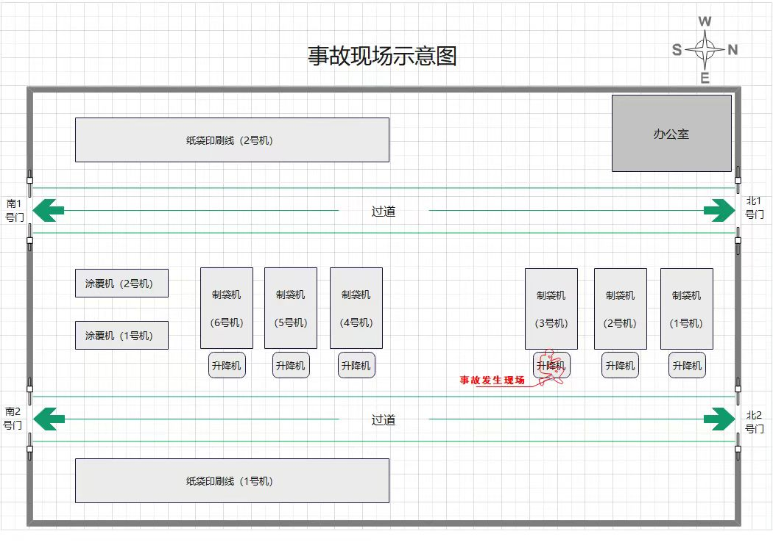

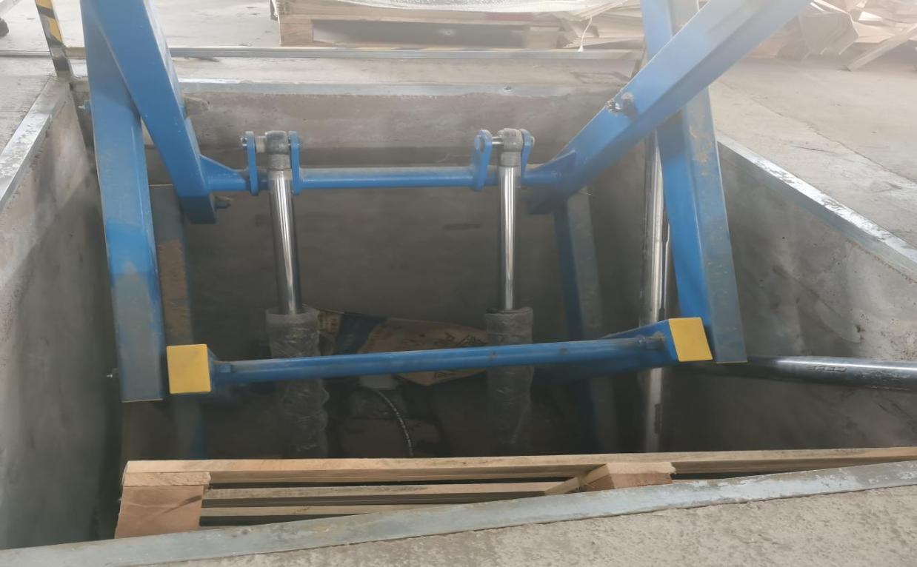**6.升降平台现场状态：**

**（四）事故伤亡及直接经济损失**

事故造成吴忠市三羊纺织有限公司电工盛**死亡，直接经济损失145万元。

二、事故应急救援及处置情况

**（一）事故救援情况**

事故发生后，吴忠市三羊纺织有限公司纸塑复合车间3号制袋机操作工何萍立即报告了车间主任郭长俊，郭长俊立即到达事故现场组织救援，同时安排人员拔打119、120、110电话，并向公司总经理顾少华报告情况。消防救援人员、120急救人员先后到达事故现场，17时17分左右，盛**从升降平台地坑里被救出，经现场医护人员确认已无生命体征。

**（二）事故处置情况**

事故发生后，市应急管理局、利通区、金积工业园区等相关领导同志立即赶赴现场，组织指挥现场救援和事故现场处置工作。指导金积工业园区成立事故处置工作领导小组，分现场处置组、舆情处置组和善后处理组三个小组开展工作。组织监管部门、属地相关人员及企业主要负责人召开现场会，就妥善做好善后事宜、加强舆情管控、依法开展事故调查、召开事故现场警示教育会、举一反三开展安全隐患排查等工作作了安排部署。**一是**善后处理组工作人员会同金积工业园区派出所、利通区板桥乡司法所及吴忠市三羊纺织有限公司负责人积极与死者家属协商赔偿事宜。**二是**事故由吴忠市提级调查，金积工业园区管委会积极配合事故调查组依法开展事故调查工作。**三是**深刻汲取事故教训，举一反三开展隐患排查。2024年1月1日上午10时，金积工业园区组织65家重点企业主要负责人、安全管理人员在三羊纺织公司召开事故现场警示教育会，警示相关企业深刻汲取事故教训，认真开展安全生产隐患问题排查整治。同时，金积工业园区聘请安全专家对重点工贸企业举一反三开展专项安全排查。

**（三）善后处理情况**

金积工业园区善后处理组工作人员及吴忠市三羊纺织有限公司负责人积极做好家属接待和安抚工作，于2024年1月2日下午18时30分左右与死者家属达成并签订《死亡赔偿协议》。家属情绪稳定，未引发不良舆情等不稳定因素。

三、事故原因分析

**（一）直接原因分析**

吴忠市三羊纺织有限公司电工盛**安全意识淡薄，违反升降平台操作规程，在未有监护人监护、未采取任何安全措施情况下，进入升降平台内部进行检修作业，任意调整调压阀，造成升降平台系统非正常运转，升降平台失控自行下降，将其挤压于升降平台地坑内致其死亡。

1. **间接原因分析**

1.吴忠市三羊纺织有限公司升降平台检维修作业流程存在管理漏洞，执行特种作业票管理制度不严格，未履行特种作业票报告、审批等手续，未组织开展检维修作业现场安全管理工作，未及时发现并阻止员工违反升降平台操作规程独自开展检维修作业的行为。

2.吴忠市三羊纺织有限公司安全培训教育不到位，日常安全教育针对性、专业性不足，未开展升降平台检维修作业教育培训，对电工等特种作业人员教育管理不到位。

3.吴忠市三羊纺织有限公司主要负责人及安全管理人员安全生产督查检查工作执行不到位，落实本单位全员安全生产责任制不到位，对升降平台检维修作业的危险性认识不足，未开展升降平台检维修作业岗位风险辨识工作，未开展行之有效的“反三违”检查，导致检修人员违规作业。

4.宁夏法福来食品科技有限公司履行出租方安全生产管理职责不到位，未及时发现升降平台检维修作业存在的风险隐患，对承租方安全生产工作监管不力。

**（三）事故性质认定**

经事故调查组调查认定，该起事故是一起一般机械伤害生产安全责任事故。

四、对事故相关责任人和责任单位的处理建议

**（一）对事故责任人的处理建议**

1.盛**，吴忠市三羊纺织有限公司电工，安全观念淡薄，违反升降平台操作规程，在未有监护人监护、未采取任何安全措施情况下，进入升降平台内部进行检修作业，任意调整调压阀，造成升降平台系统非正常运转，升降平台失控自行下降，将其挤压于升降平台地坑内致其死亡，对本次事故应负直接责任，鉴于其在本次事故中已死亡，建议不予追究。

2.顾旭，吴忠市三羊纺织有限公司法定代表人，作为企业主要负责人，履行安全生产主要负责人的管理职责不到位，落实本单位全员安全生产责任制不到位，组织实施安全生产教育和培训针对性不强，未开展升降平台检维修作业教育培训，督促、检查本单位安全生产工作不到位，升降平台检维修作业流程存在管理漏洞，执行特种作业票管理制度不严格，对升降平台检维修作业的危险性认识不足，未开展升降平台检维修作业岗位风险辨识工作，未开展行之有效的“反三违”检查，未及时发现并消除安全事故隐患，对这起事故负有领导责任。以上行为违反了《中华人民共和国安全生产法》第二十一条第（一）（二）（三）（五）项之规定，建议由市应急管理局依据《中华人民共和国安全生产法》第九十五条第（一）项之规定给予其行政处罚。

3.顾少华，吴忠市三羊纺织有限公司总经理，作为企业主要负责人，履行安全生产主要负责人的管理职责不到位，落实本单位全员安全生产责任制不到位，组织实施安全生产教育和培训针对性不强，未开展升降平台检维修作业教育培训，督促、检查本单位安全生产工作不到位，升降平台检维修作业流程存在管理漏洞，执行特种作业票管理制度不严格，对升降平台检维修作业的危险性认识不足，未开展升降平台检维修作业岗位风险辨识工作，未开展行之有效的“反三违”检查，未及时发现并消除安全事故隐患，对这起事故负有领导责任。以上行为违反了《中华人民共和国安全生产法》第二十一条第（一）（二）（三）（五）项之规定，建议由市应急管理局依据《中华人民共和国安全生产法》第九十五条第（一）项之规定给予其行政处罚。

4.马耿，吴忠市三羊纺织有限公司副总经理，全面负责行政管理和安全生产工作，同时兼任宁夏法福来食品科技有限公司安全生产负责人，未能切实履行承租方安全生产管理职责和出租方安全生产监督管理职责，督促、检查本单位安全生产工作不到位，未开展升降平台检维修作业教育培训，升降平台检维修作业流程存在管理漏洞，执行特种作业票管理制度不严格，对升降平台检维修作业的危险性认识不足，未开展升降平台检维修作业岗位风险辨识工作，未开展行之有效的“反三违”检查，未及时发现并消除安全事故隐患，未及时制止和纠正作业人员违规操作行为，对这起事故负有领导责任。以上行为违反了《中华人民共和国安全生产法》第二十五条第（一）（二）（三）（五）（六）项、第四十九条第二款之规定，建议由市应急管理局依据《中华人民共和国安全生产法》第九十六条、第一百零三条第二款之规定给予其行政处罚。

5.邓瑞祥，吴忠市三羊纺织有限公司安环部部长，作为企业安全生产管理人员，未能切实履行安全生产管理职责，督促、检查本单位安全生产工作不到位，执行特种作业票管理制度不严格，对升降平台检维修作业的危险性认识不足，未开展升降平台检维修作业岗位风险辨识工作，未开展行之有效的“反三违”检查，未及时发现并消除安全事故隐患，未及时制止和纠正作业人员违规操作行为，对这起事故负有管理责任。以上行为违反了《中华人民共和国安全生产法》第二十五条第（一）（二）（三）（五）（六）项之规定，建议由市应急管理局依据《中华人民共和国安全生产法》第九十六条之规定给予其行政处罚。

6.郭长俊，吴忠市三羊纺织有限公司纸塑车间主任，作为生产车间负责人，未能切实履行安全生产管理职责，督促、检查本单位安全生产工作不到位，执行特种作业票管理制度不严格，对升降平台检维修作业的危险性认识不足，未开展升降平台检维修作业岗位风险辨识工作，未开展行之有效的“反三违”检查，未及时发现并消除安全事故隐患，未及时制止和纠正作业人员违规操作行为，对这起事故负有管理责任。以上行为违反了《中华人民共和国安全生产法》第二十五条第（一）（二）（三）（五）（六）项之规定，建议由市应急管理局依据《中华人民共和国安全生产法》第九十六条之规定给予其行政处罚。

**（二）对事故责任单位的处理建议**

**1.吴忠市三羊纺织有限公司，**安全生产主体责任落实不到位，作业人员安全教育培训不到位，落实全员安全生产责任制不到位，执行特种作业票管理制度不严格，未开展升降平台检维修作业岗位风险辨识工作，升降平台检维修作业流程存在管理漏洞，未开展检修作业安全教育培训和技术交底，未及时发现并消除安全事故隐患，对这起事故负有主要责任。以上行为违反了《中华人民共和国安全生产法》第二十八条、四十四条之规定，建议由市应急管理局依据《中华人民共和国安全生产法》第一百一十四条第（一）项之规定给予其行政处罚。

**2.宁夏法福来食品科技有限公司，**履行出租方监管责任不到位，对双方安全生产统一协调、管理不到位，对承租方安全生产工作检查不到位，对事故发生负有责任，违反了《中华人民共和国安全生产法》第四十九条之规定，建议由市应急管理局依据《中华人民共和国安全生产法》第一百零三条第二款之规定给予其行政处罚。

**（三）对相关监管单位的处理建议**

金积工业园区管委会，作为属地安全监管单位，能够结合市安委办《关于印发工矿企业全员岗位安全教育培训工作通知》要求，积极邀请专家开展专项培训，督促指导企业开展全员安全教育培训，举一反三开展安全生产问题隐患排查整治，聚焦企业生产现场安全管理情况、设备设施安全防护情况、重点人员教育培训情况、操作规程制定及执行情况等方面开展专项排查，督促企业进一步完善并严格落实各项安全管理制度，动态消除各类安全隐患，基本履行了属地管理职责，但也存在督查检查企业安全生产工作不到位问题。建议金积工业园区管委会向市委、市政府作出深刻检查。

五、事故整改建议和防范措施

**（一）吴忠市三羊纺织有限公司**要严格落实生产经营单位安全生产主体责任，切实加强对从业人员的安全生产培训教育，有针对性的制定各岗位安全培训教育内容，如实记录教育培训的时间、培训内容、参与人员及考核结果，确保安全生产教育培训取得实效。

**（二）吴忠市三羊纺织有限公司**要严格落实风险分级管控和隐患排查治理双重预防工作机制，制定工作方案，组织全员重新开展风险辨识，进一步明确各风险点责任人，加大隐患排查治理力度，对排查出的问题隐患要建立隐患排查治理台账，并逐项销号。

**（三）吴忠市三羊纺织有限公司**要进一步完善安全管理制度及相关岗位的操作规程，规范从业人员的安全生产行为，提高生产现场安全管理能力，严格落实企业安全生产管理制度及操作规程，严格按照企业相关奖惩制度进行考核，严格管理员工违章指挥、违规操作及违反劳动纪律的行为，防止类似事故再次发生。

**（四）宁夏法福来食品科技有限公司**要认真履行好租赁合同和安全协议中明确的安全生产管理职责，加强承租单位的安全生产统一协调和管理，加大安全生产工作督查检查力度，确保安全生产。

**（五）金积工业园区管委会**要牢固树立安全发展理念，严格落实属地监管责任，深刻汲取吴忠市三羊纺织有限公司“12·31”一般机械伤害事故教训，举一反三，不断加大工业企业的安全生产监督检查力度，切实督促企业落实主体责任，认真开展机械设备及其他重点部位隐患排查治理工作，强化安全培训教育与应急演练，完善现场处置方案，确保作业人员掌握必要的应急处置措施，坚守安全生产红线意识和底线思维，严防各类事故的发生。